Муниципальное бюджетное общеобразовательное учреждение
Троснянская средняя общеобразовательная школа

Ученическая конференция обучающихся в начальной школе

Проектная работа
«Война в истории одной семьи»

Предметная область: окружающий мир
Работу выполнили:
Богдан Диана, Нестерова Екатерина,
учащиеся 4 класса
Руководитель: Воробьева Л. В.,
учитель начальных классов.

п. Тросна, 2016г.
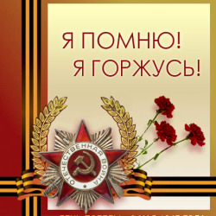
Прошла война, прошла страда,
Но боль взывает к людям:
Давайте, люди, никогда,
Об этом не забудем!
А. Т. Твардовский

Введение
В жизни каждого из нас есть памятные даты, которые
имеют особое значение. Великая Победа над фашистской Германией- знаменательный день и День Победы –наш общий праздник, праздник каждого из нас, праздник всех российских семей. Прошло 70 лет с того дня, когда «отгремели бои», и в нашей стране впервые отпраздновали первый день Победы.
Выросло уже несколько поколений, которые знают о войне только по учебникам истории, по книгам и фильмам. Но самые ценные свидетельства для всех нас – это живые рассказы участников войны. Однако чем дальше уходит в прошлое та война, тем меньше остается ветеранов, и для нас она становится далеким событием давно ушедших дней. Проходят годы, уходят из жизни ветераны, но нельзя стереть войну из памяти народа, который заплатил за Победу такой ценой. Без памяти о прошлом ни у одного народа не может быть и будущего. И мы захотели узнать, коснулась ли война наших семей. Мы обратились с этим вопросом к своим родителям, бабушкам и дедушкам.
Цель: Восстановить историю одной семьи в годы Великой Отечественной войны.
В соответствии с этим были определены следующие задачи:
1) Изучить и систематизировать документальные источники об истории семьи.
2) Определить роль одной семьи в истории Великой Отечественной войны
3) Привлечь внимание сверстников к изучению истории Родины.
Актуальность: ежегодно наша страна чествует ветеранов, но о них говорят, как о великой армии. А ведь эта сила и мощь складывалась из отдельных личностей. И пока хоть один потомок ветерана ВОВ будет жить, история его деда, прадеда, прапрадеда, будет интересна последующим поколениям. Ведь вся сила народа в его прошлом.
Объектом исследования в данной работе является биография родственников Нестеровых, а именно прабабушка и прадедушка по материнской линии.
Предмет исследования – воспоминания прабабушки Васиной Анастасии Павловны, о своем участие в партизанском движении в годы ВОВ и о своем муже, Кузнецове Петре Ильиче, ветеране ВОВ.
Методы исследования: анализ семейных фото и документальных источников, Интернет-ресурсов, систематизация и обобщение рассказа о войне.
Этапы работы:
- Сбор материала: беседа с прабабушкой, чтение книг о Великой Отечественной войне, интернет-ресурс.
2. Анализ и систематизация семейных фото и документальных источников;
3. Создание мультимедийной презентации;

Основная часть
22 июня 1941 года началась Великая Отечественная война.
Начало войны для моей прабабушки, Васиной Анастасии Павловны, стало важным заданием - выгоном скота в тыл. А когда вернулась в деревню, всё было сожжено. Однако фашисты на этом не остановились, они разрушили землянки, которые выкопали люди, чтобы не жить на улице. Многие селяне, среди них и родители моей прабабушки, ушли в лес. Немцы дважды делали облавы. Молодежь, в том числе и прабабушку, отправляли в лагерь, в Выгоничи, а оттуда в Белоруссию, чтобы уже окончательно направить на работу в Германию. Прабабушка рассказывала:
«Разместили нас по домам в деревне Любчи Барановичского района. Белорусы - люди добрые, всем делились с нами. Но потом нас поместили в барак, остригли. Кормили плохо: утром кусок хлеба, а днем два раза баланда. Немцы партиями стали отправлять нас на работу, никто не хотел неметчины, пытались уйти к партизанам. Меня, как и других подростков, отпустили в деревню, помог в этом староста, который по заданию партии взаимодействовал с партизанами. Тут я узнала, что две наших девушки пропали. Это были Дуся Сенина и Вера Головачева. Как-то мы отправились за деревню собирать на поле щавель. Из лесу вышли трое вооруженных мужчин. Один был в немецкой форме, а два других в гражданской одежде. Они нас стали расспрашивать, что делается о деревне. Потом "немец" и говорит: «Не хотите идти к партизанам?» Мы испугались, стали отнекиваться. А он нам сказал что Вера и Дуся давно уже в партизанском отряде. Они встали на борьбу с врагом. И все русские должны бороться с захватчиками. Мы поверили и пошли с ними. Это шел 42-й год. Тогда в республике было много партизанских отрядов, в них вступали советские воины, которые попали в окружение. Как же было трудно партизанам! Вокруг болота и топи, лес. Я попала в отряд имени "Чкалова" (бригада "Вперед"). Первое время к нам присматривались, а мы к партизанам. После принятия присяги нам стали давать партизанские поручения и задания. Я попала в первую роту к старшему лейтенанту Василию Мельниченко. Страшно было, когда посылали на задание в районный центр. Для встречи со связными был пароль. Каждый раз разный. Они мне даже в мирное время снились. "Курск - Kyрок", "Львов - Лезвие" - никогда не забуду. Тогда была установлена надежная связь с «землей». К нам прилетал самолет, на Большую землю отправляли раненых. Осенью 43 года, когда мы отправляли шесть раненых, мне подарил свой семизарядный наган Саша Бугинин, у него одна рука отказала после ранения. С этим раненым я передала письмо на Брянщину. Она была уже освобождена, родные мои были в брянском партизанском отряде, вернулись в деревню, выкопали землянку и конечно, очень обрадовались моей весточке. Ведь они думали, что я пропала.
Летом 44 года Второй Белорусский фронт освободил Белоруссию. Все партизанские отряды вышли на соединение с войсками. Мужчин моложе 45 лет отправили на фронт, a постарше - командировали по месту жительства на восстановление хозяйства. Мы с Дусей попросились на фронт добровольцами. Нас оставили в Белостоке – средний городок, в санчасти.
В конце июля командир части вызвал нас к себе, побеседовал и отправил в распоряжение Жуковского военкомата».
Выслушав рассказ прабабушки Екатерины, мы сделали запросы в Центральный интернет - архив Министерства обороны Российской Федерации и получили такие данные:
Кузнецов Петр Ильич, мой прадедушка, служил радистом 31 отдельного батальона роты связи в 63 Гвардейском стрелковом Рижском полку 23 гвардейской стрелковой Дновской Краснознаменной дивизии. Он был дважды награжден наградами Великой Отечественной войне Медалью ЗА ОТВАГУ – за то, что он, в наступательных боях, корректировал огни батареи при сильном минометном обстреле противника, в результате чего батарея подавила 6 огневых точек станковых пулеметов противника и уничтожила до 20 немецких солдат и офицеров. Орден «Слава III- степени» Кузнецов П. И. получил за то, что обеспечивал бесперебойную радио-связь. Рискуя своей жизнью, устранял серьезные помехи, не допуская перерывов в радио-связи. В боях с немецко-фашистскими захватчиками был дважды ранен.

Заключительная часть
В процессе работы над проектом мы восстановили историю одной семьи в годы Великой Отечественной войны - Кузнецовых, родственников Нестеровой Екатерины. Мы гордимся, что в рядах Красной Армии стояли отважные, смелые и отчаянные солдаты, такие как прадедушка - Кузнецов П. И. и прабабушка - Васина А. П. Нам очень хочется, чтобы как можно больше людей стали интересоваться своей родословной, ведь из того, что могут рассказать бабушки и дедушки складывается историческое прошлое нашей Родины.
В ближайшее время планируем продолжить работу над изучением семейного архива родственников Дианы.
Практическое применение, полезность выполненной работы
Созданный альбом «Война в истории одной семьи» можно использовать на уроках окружающего мира и истории. Мы надеемся, что наш проект положит начало большой работе по восстановлению истории семей жителей Тросны в истории Великой Отечественной войны.

Литература:
1. Книга Памяти.
2. Семейный архив.
3. Воспоминания моей прабабушки А. П. Васина.
4. Военный билет Кузнецова П. И.
3. Интернет ресурсы:
http://podvignaroda.mil.ru/?#tab=navResult
http://podvignaroda.mil.ru/podvig-flash/
http://podvignaroda.mil.ru/?#id=26336995&tab=navDetailDocument
http://podvignaroda.mil.ru/?#id=37731401&tab=navDetailManAward

Приложение

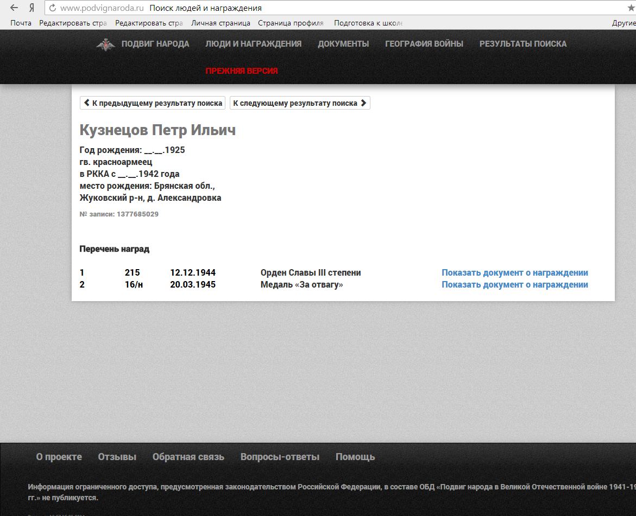
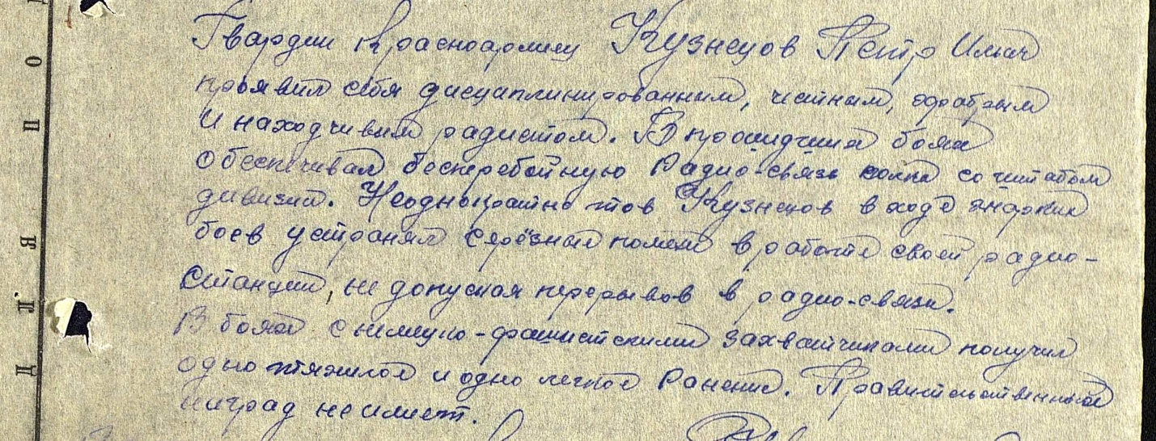

Награды прадедушки Кузнецова Петра Ильича
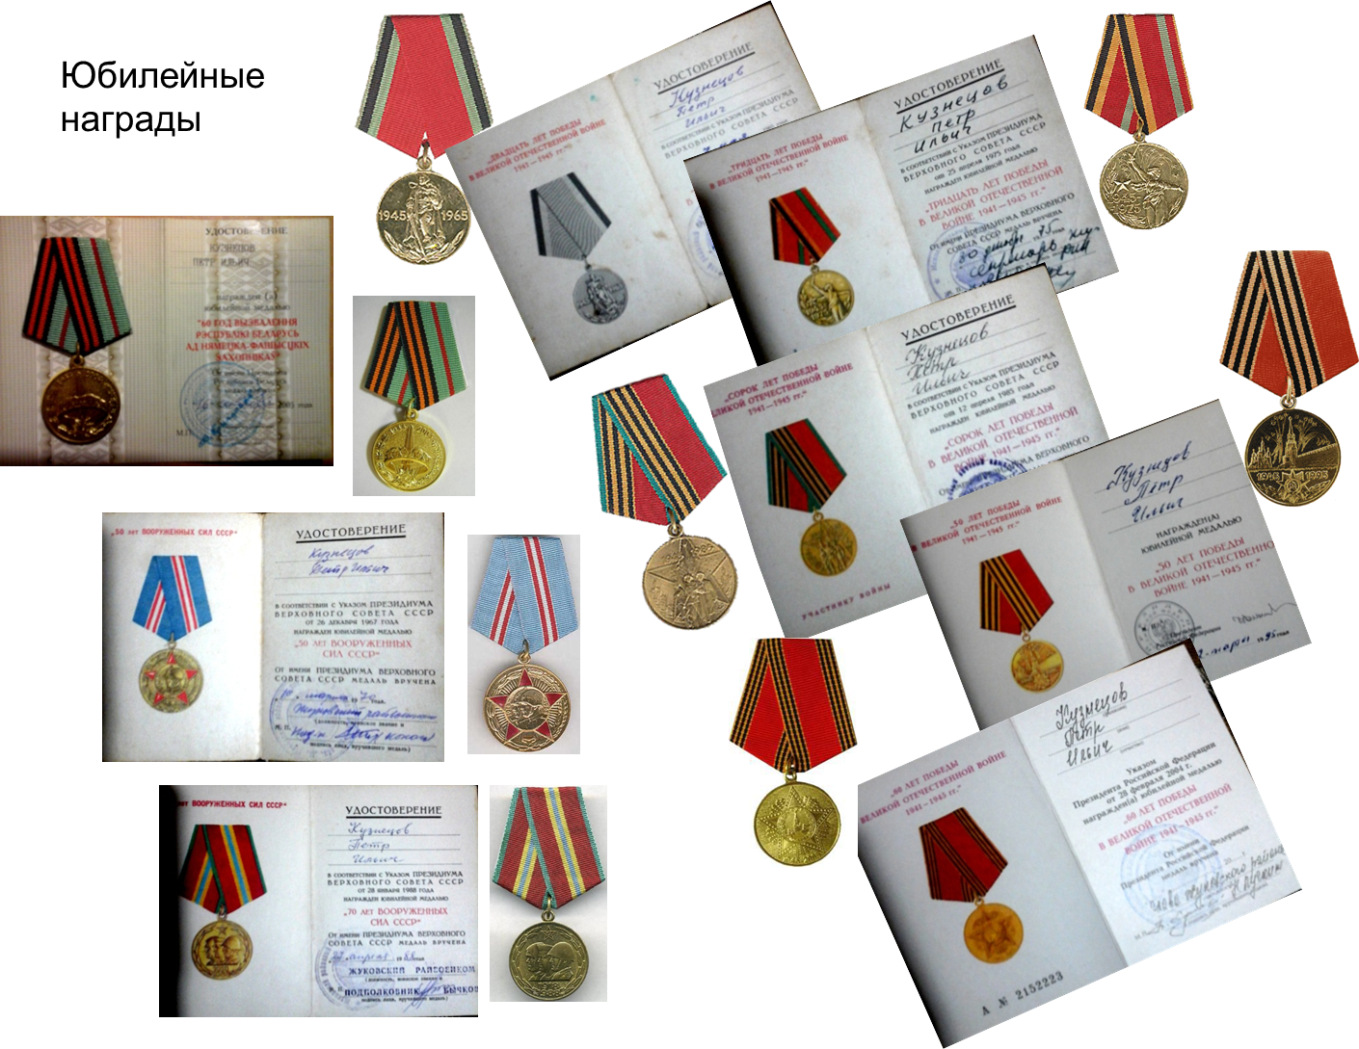

Награды, которые получил во время ВОВ
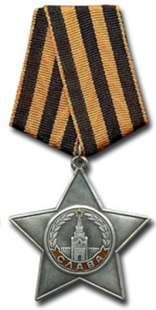Орден Славы III степени 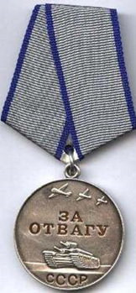

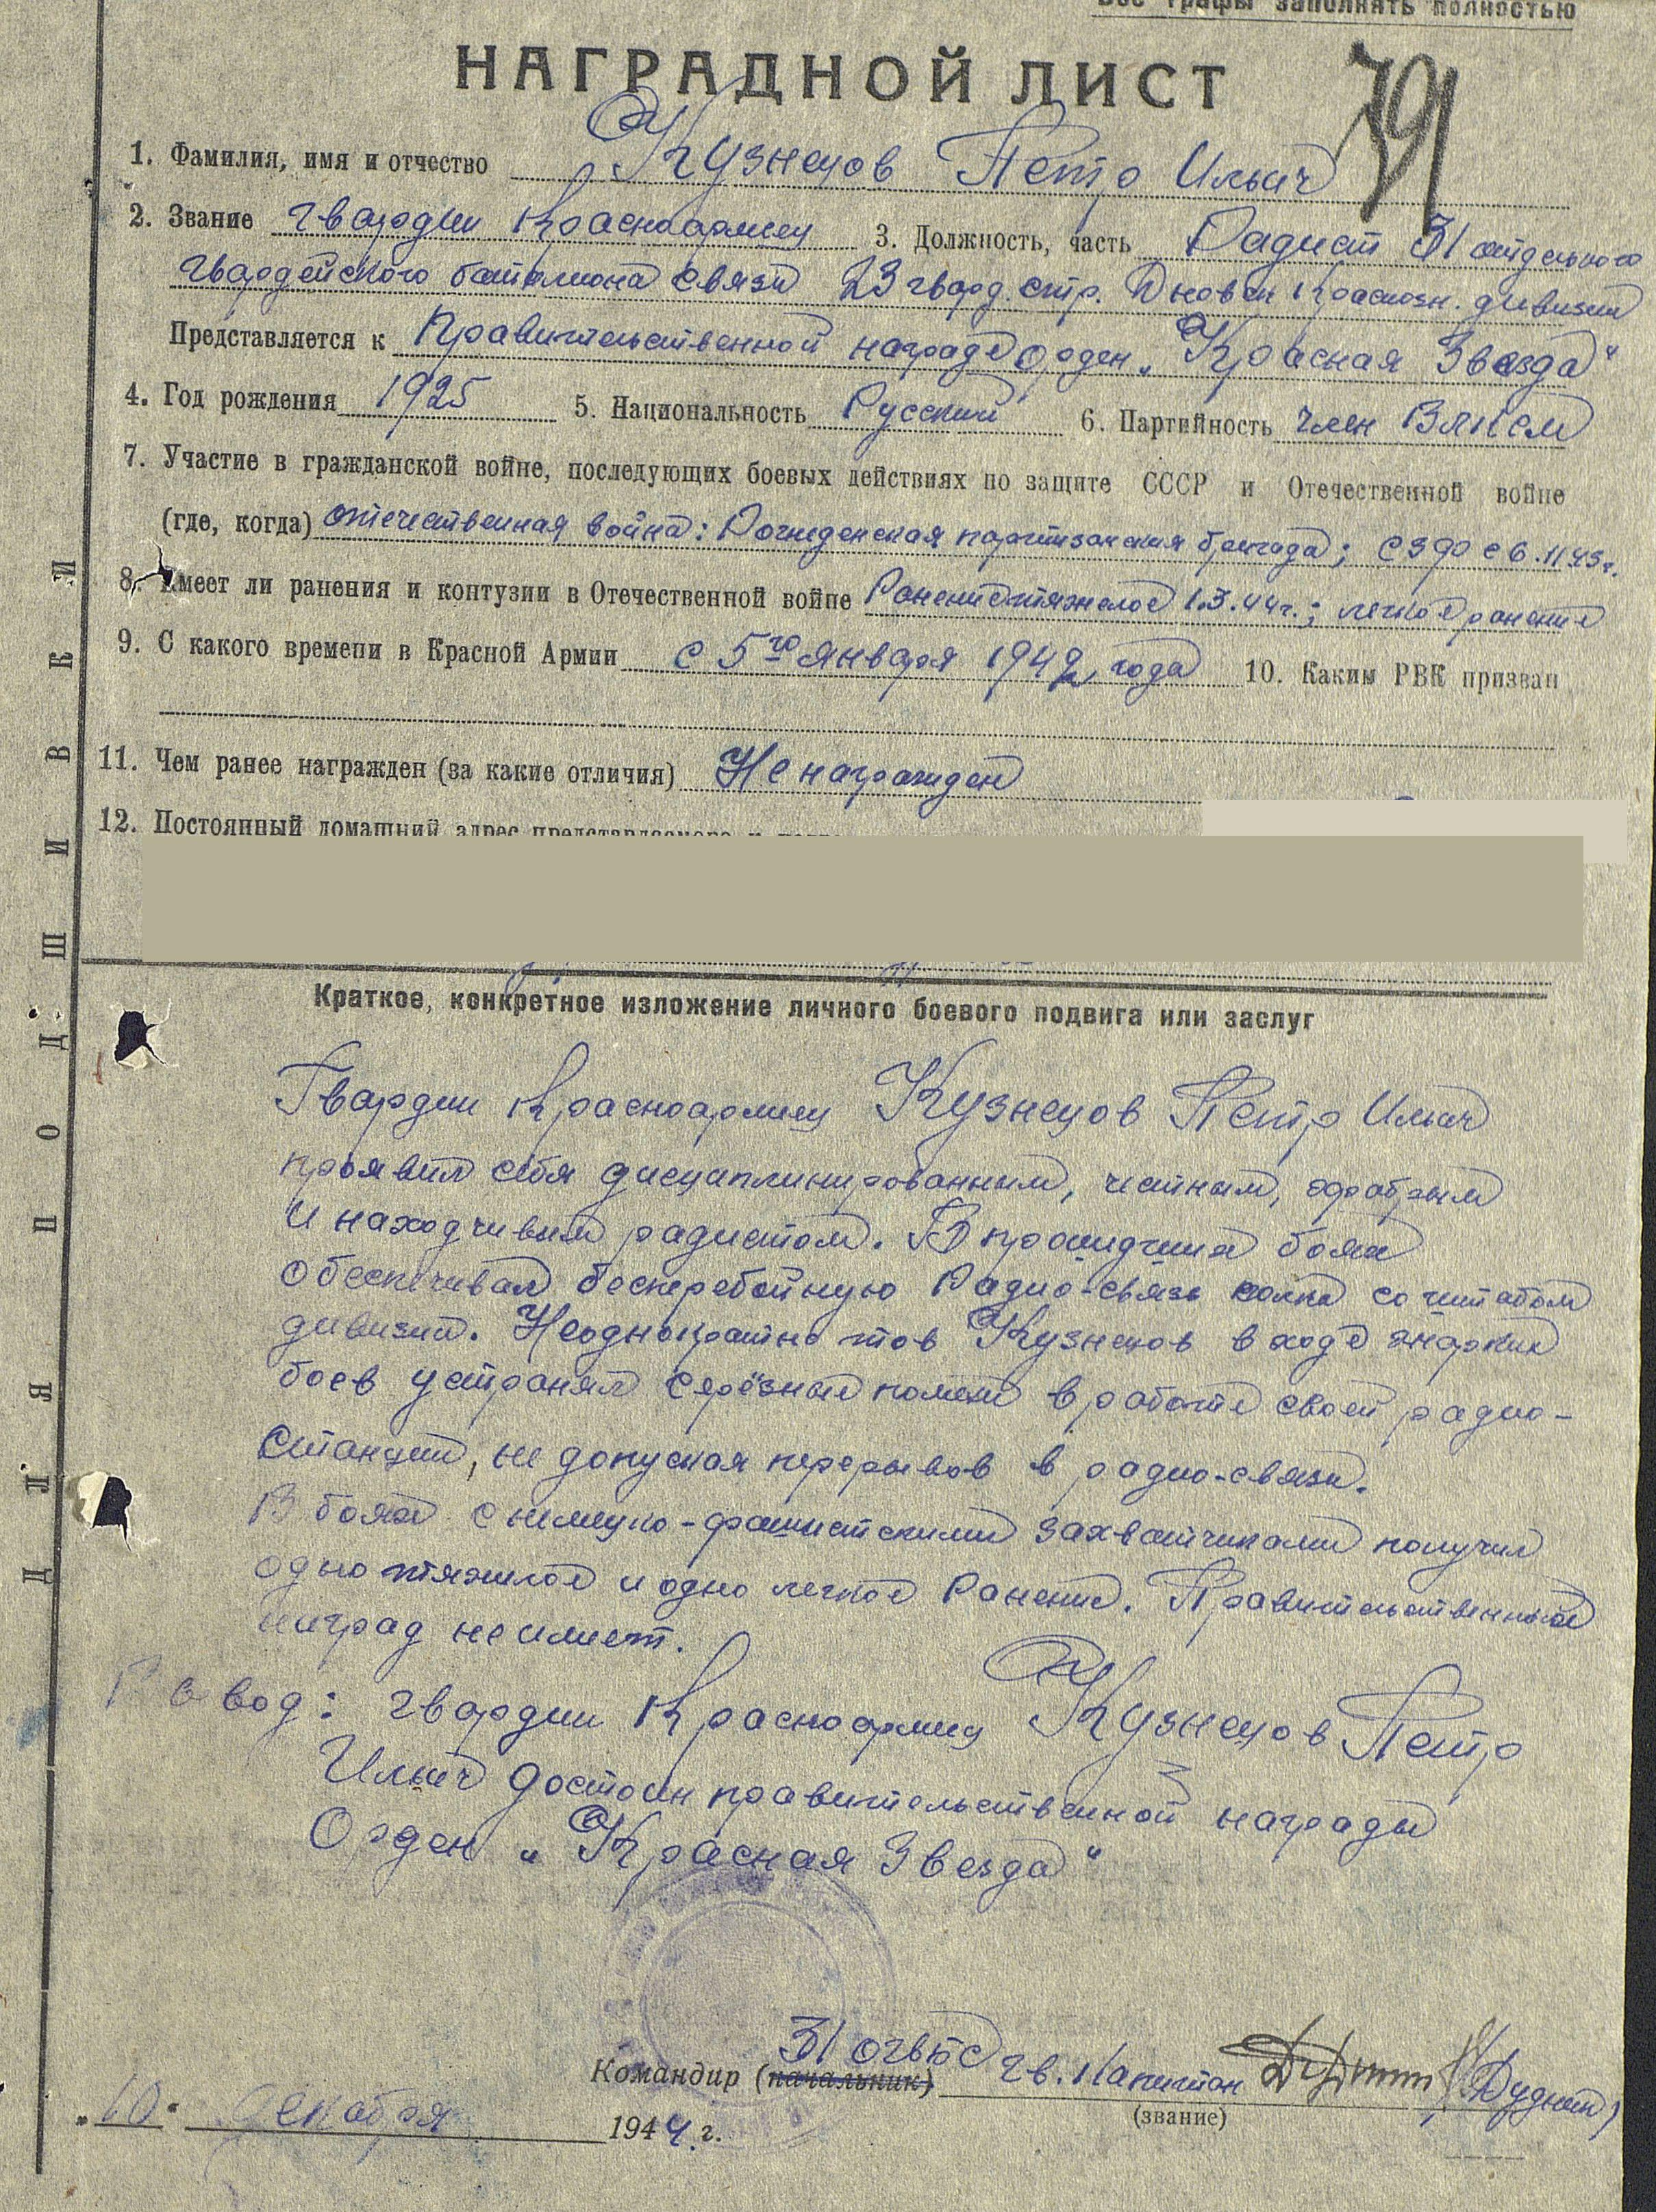

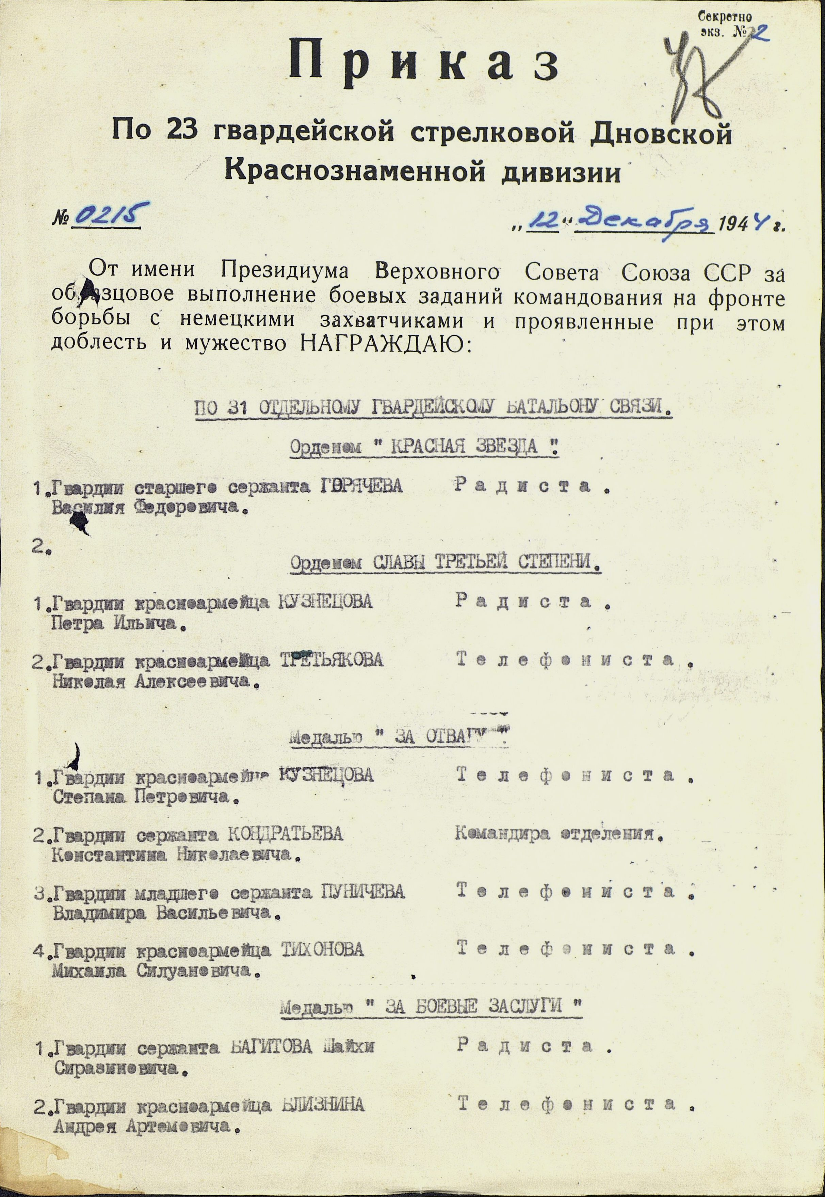
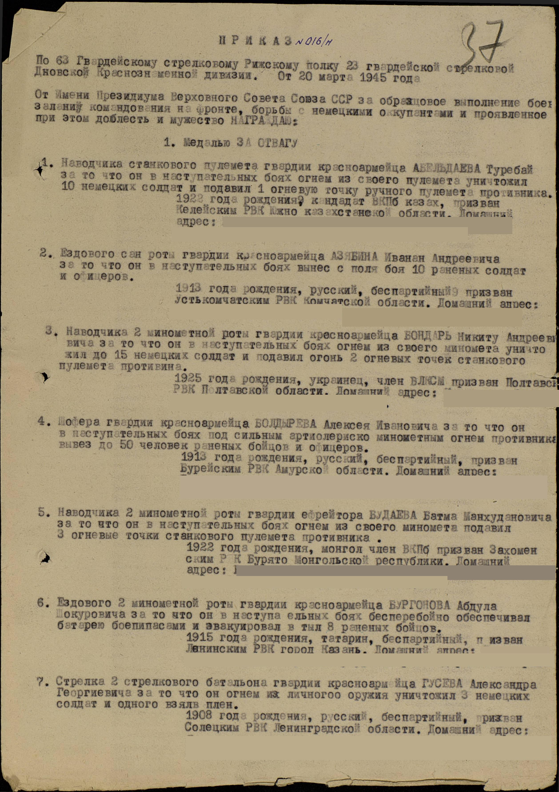

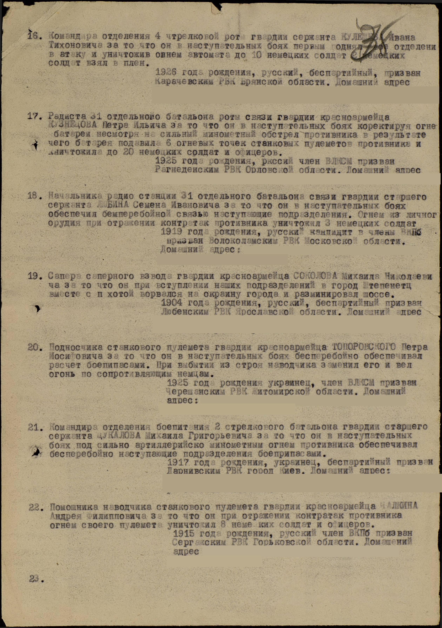

Справка Васиной А. П. из военкома об участии в движении партизанского отряда
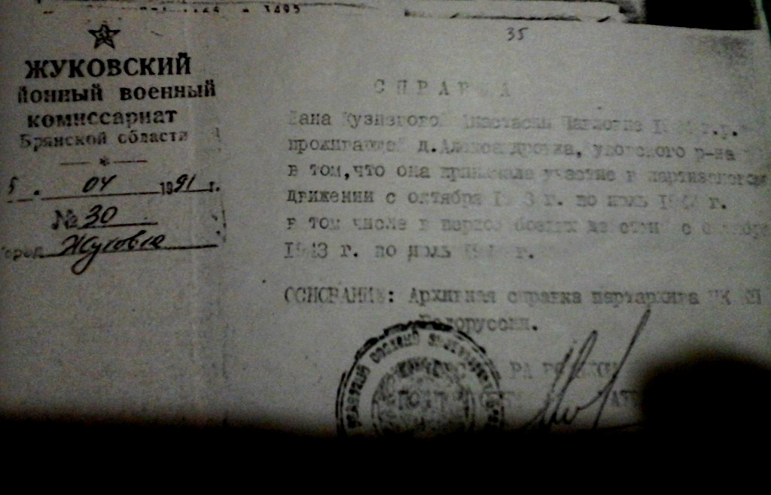
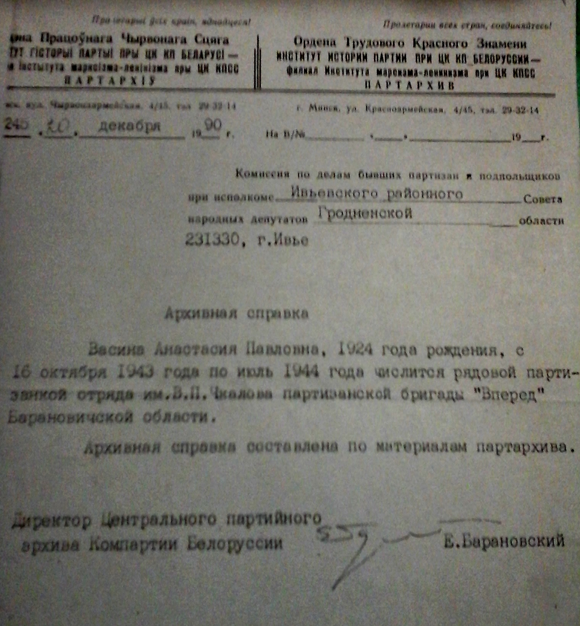

Награды прабабушки Васина (Кузнецова) Анастасия Павловна
МЕДАЛЬ «ЗА ПОБЕДУ НАД ГЕРМАНИЕЙ В ВЕЛИКОЙ ОТЕЧЕСТВЕННОЙ ВОЙНЕ 1941-1945 гг.»
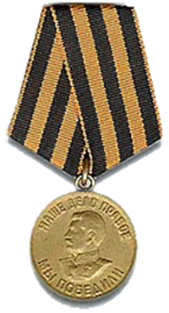

Награждена юбилейной медалью «70 лет Победы в Великой Отечественной войне 1941-1945 гг.»
